
Universidad Nacional Del Nordeste
Facultad de Ciencias Exactas y Naturales y Agrimensura

Asignatura: Base De Datos I
Año Lectivo: 2024

“Sistema de Gestión Hospitalaria”
Grupo N° 8

Alumnos:
- Alegre, Hernán Andrés. Dni: 39.193.356.
- Salvia, Luciana. Dni: 40.982.374
- Zalazar, Karen. Dni: 42.741.081

ÍNDICE DE CONTENIDOS
1. CAPÍTULO I - INTRODUCCIÓN 3
1.1 Tema 3
1.2 Definicion o Planteamiento del Problema 3
1.3 Objetivos del Proyecto 3
2. CAPITULO II: MARCO CONCEPTUAL o REFERENCIAL
2.1 Manejo de permisos a nivel de usuarios de base de datos……………………….4
2.2 Procedimientos y funciones almacenadas…………………………………………7
2.3 Optimización de consultas a través de índices…………………………………….8
2.4 Vistas y vistas indexadas…………………………………………………………….11
3. CAPÍTULO III: METODOLOGÍA ………………………………………………………..12
4. CAPÍTULO IV – DASARROLLO DEL TEMA 13
2.1 Descripción detallada del Proyecto 13
2.2 Diagrama Entidad Relación 14
2.3 Diccionario de Datos 14
5. CAPITULO V: CONCLUSIONES………………………………………………………..16
6. CAPTITULO VI: BIBLIOGRAFÍA………………………………………………………..17

1-CAPÍTULO I:
INTRODUCCIÓN
Este proyecto se centra en el desarrollo de un Sistema de Gestión Hospitalaria, su finalidad es controlar el rendimiento de los médicos en un hospital. El propósito del sistema es ofrecer herramientas avanzadas para evaluar de manera precisa y continua el desempeño del personal médico, optimizando así los procesos internos, reduciendo los errores y mejorando los resultados en la atención a los pacientes. La implementación de este sistema contribuirá a una mejora en la eficiencia hospitalaria y en la calidad de los servicios de salud prestados.
1.1. Tema
El tema de este proyecto es el diseño e implementación de un sistema de control de rendimiento para el personal médico de un hospital. Este sistema busca resolver el problema de la evaluación inconsistente y desorganizada del desempeño de los médicos, lo cual puede afectar la calidad del servicio brindado y los resultados clínicos de los pacientes. El Sistema de Gestión Hospitalaria facilitará la automatización y el seguimiento del trabajo de los médicos, optimizando la gestión de los recursos humanos en el hospital.
1.2. Definición o Planteamiento del Problema
La gestión del rendimiento de los médicos dentro de un hospital es una tarea crítica para garantizar que los pacientes reciban atención de calidad. Sin embargo, muchos hospitales carecen de un sistema eficiente y automatizado para evaluar el desempeño de su personal. Esta falta de herramientas provoca que la evaluación sea subjetiva, basada en criterios no uniformes, y dificulta la detección de áreas de mejora. El problema radica en la necesidad de un sistema que permita un monitoreo constante y objetivo del trabajo médico, integrando evaluaciones tanto de la administración como de los pacientes para obtener una visión completa del rendimiento.
1.3. Objetivos del Trabajo Práctico
i. Objetivo General
El objetivo principal de este proyecto es implementar un sistema que automatice la evaluación del desempeño del personal médico, permitiendo un seguimiento más efectivo de su productividad y calidad de atención. Este sistema busca facilitar la identificación de áreas de mejora, optimizando el control de calidad y la eficiencia operativa en el hospital.
ii. Objetivos Específicos
- Diseñar un modelo de datos relacional que permita almacenar y gestionar la información relevante sobre el rendimiento de los médicos, sus horarios y las evaluaciones realizadas.
- Proporcionar informes detallados sobre el desempeño individual de los médicos, que ayuden a la administración hospitalaria a tomar decisiones informadas.
- Desarrollar funcionalidades para el seguimiento de horarios que aseguren una distribución equitativa y eficiente de las tareas entre el personal médico.

2-CAPITULO II: MARCO CONCEPTUAL o REFERENCIAL
2. 1. Manejo de Permisos a Nivel de Usuarios en Bases de Datos
El manejo de permisos en bases de datos es fundamental para la seguridad y control de acceso de la información, especialmente en sistemas que manejan datos sensibles.
En SQL Server, los permisos permiten definir qué acciones pueden realizar los usuarios y los roles en diferentes objetos de la base de datos (como tablas, vistas, procedimientos almacenados, entre otros). Configurar adecuadamente estos permisos ayuda a prevenir accesos no autorizados y a proteger la integridad y confidencialidad de los datos.
Tipos de Permisos en SQL Server:
- Permisos de Lectura: Permiten a los usuarios ver el contenido de las tablas y otros objetos de la base de datos. Por ejemplo, los permisos de `SELECT` en una tabla permiten consultar los datos almacenados sin modificarlos. Los permisos de lectura sirven para garantizar que ciertos usuarios tengan solo acceso a visualizar la información, sin realizar modificaciones.
- Permisos de Escritura: Permiten a los usuarios modificar el contenido de las tablas, es decir, tiene la posibilidad de:
- INSERTAR (INSERT): Agregar nuevos registros a la tabla.
- ACTUALIZAR (UPDATE): Modificar los datos de registros existentes.
- BORRAR (DELETE): Eliminar registros de la tabla.
Los permisos de escritura se asignan solo a usuarios o roles que necesitan modificar los datos, lo que minimiza el riesgo de alteraciones no deseadas en la base de datos.
- Permisos de Ejecución: Permiten a los usuarios ejecutar procedimientos almacenados y funciones definidas en la base de datos. El permiso de EXECUTE es útil cuando se desea permitir a ciertos usuarios realizar operaciones a través de procedimientos almacenados sin darles acceso directo a las tablas.
Roles en SQL Server
En SQL Server, los roles son grupos que permiten asignar permisos de forma colectiva a varios usuarios. Esto simplifica la administración de permisos, ya que en lugar de configurar permisos para cada usuario individualmente, se configuran a nivel de rol y luego se asignan los usuarios a estos roles.
Los roles más comunes en SQL Server incluyen:
- db_datareader: Permite a los usuarios leer datos de todas las tablas de la base de datos.
- db_datawriter: Permite a los usuarios insertar, actualizar y eliminar datos en todas las tablas.
- db_owner: Otorga permisos completos sobre todos los objetos de la base de datos, permitiendo a los usuarios crear, modificar y eliminar objetos.
Importancia del Manejo de Permisos
Implementar permisos de manera adecuada es esencial para la seguridad de los datos. Al restringir las operaciones que los usuarios pueden realizar, se protege la base de datos de accesos no autorizados, manipulaciones accidentales o malintencionadas de la información y se asegura que solo los usuarios necesarios tengan los permisos adecuados.
Una configuración de permisos bien diseñada proporciona un acceso controlado, ayuda a cumplir con normativas de privacidad y seguridad de datos, y facilita la auditoría de las actividades de los usuarios.
Permisos a nivel de usuarios:
- Crear dos usuarios de base de datos.
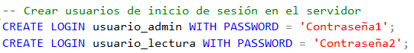
- A un usuario darle el permiso de administrador y al otro usuario solo permiso de lectura.
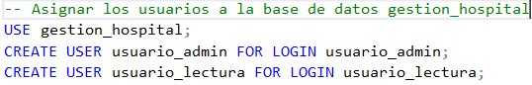
- Al usuario con permiso de solo lectura, darle permiso de ejecución sobre este procedimiento.
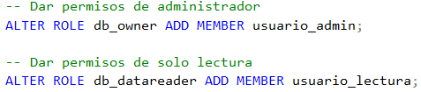
- Realizar INSERT con sentencia SQL sobre la tabla del procedimiento con ambos usuarios.
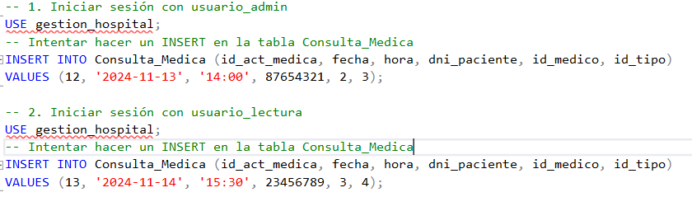
- Realizar un INSERT a través del procedimiento almacenado con el usuario con permiso de solo lectura.
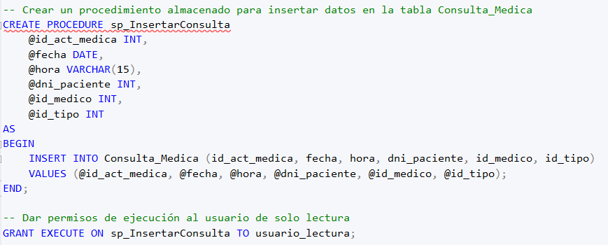
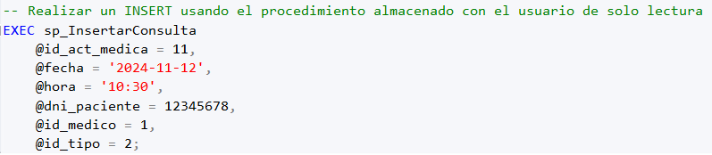
Permisos a nivel de roles del DBMS:
- Crear dos usuarios de base de datos.
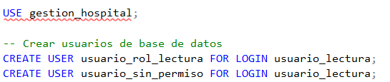
- Crear un rol que solo permita la lectura de alguna de las tablas creadas.
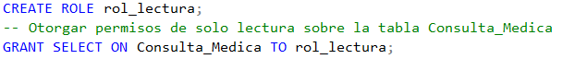
- Darle permiso a uno de los usuarios sobre el rol creado anteriormente.
- Verificar el comportamiento de ambos usuarios (el que tiene permiso sobre el rol y el que no tiene), cuando intentan leer el contenido de la tabla.
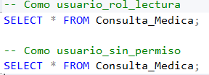
Conclusiones
El manejo de permisos en bases de datos es clave para garantizar la seguridad y control del acceso a la información, protegiendo datos sensibles.
En SQL Server, los permisos definen las acciones que los usuarios o roles pueden realizar sobre objetos como tablas y procedimientos almacenados.
Los permisos incluyen lectura (SELECT), escritura (INSERT, UPDATE, DELETE) y ejecución (EXECUTE). Los roles permiten asignar permisos a grupos de usuarios, facilitando la gestión.
Una correcta configuración de permisos asegura la protección de los datos, previene accesos no autorizados y cumple con normativas de seguridad.
2. 2. Procedimientos y Funciones Almacenadas
Procedimientos almacenados: Se utilizan principalmente para ejecutar una serie de operaciones en la base de datos, como insertar, actualizar o eliminar datos. Pueden realizar tareas complejas y pueden incluir lógica de control de flujo, como bucles y condiciones.
Funciones almacenadas: Se utilizan para realizar cálculos y devolver un valor único. Son más limitadas en cuanto a las operaciones que pueden realizar y están diseñadas para ser utilizadas en consultas SQL.
Retorno de valores:
- Procedimientos almacenados: No están obligados a devolver un valor, aunque pueden devolver múltiples valores a través de parámetros de salida.
- Funciones almacenadas: Siempre devuelven un valor único, que puede ser de cualquier tipo de datos.
Uso en consultas SQL:
- Procedimientos almacenados: No se pueden utilizar directamente en una consulta SQL. Se ejecutan mediante la instrucción EXEC o CALL.
- Funciones almacenadas: Se pueden utilizar directamente en consultas SQL, como en la cláusula SELECT, WHERE o FROM.
Parámetros:
- Procedimientos almacenados: Pueden aceptar parámetros de entrada, salida y entrada/salida.
- Funciones almacenadas: Solo aceptan parámetros de entrada.
Transacciones:
- Procedimientos almacenados: Pueden contener transacciones y pueden iniciar, confirmar o revertir transacciones.
- Funciones almacenadas: No pueden contener transacciones explícitas.

2. 3. Optimización de Consultas a Través de Índices en DBMS
Optimización de Consultas a Través de Índices en DBMS
La optimización de consultas es un aspecto fundamental en la administración de bases de datos, especialmente cuando se manejan grandes volúmenes de datos. Uno de los métodos más efectivos para mejorar el rendimiento de las consultas es el uso de índices.
Objetivos de Aprendizaje
- Tipos de Índices y sus Aplicaciones: Los índices en DBMS se clasifican en varios tipos, entre ellos:
  - Índices agrupados: Ordenan físicamente los datos en disco según el valor del índice. Solo se permite uno por tabla, pero es el más eficiente para consultas de rango en columnas indexadas.
  - Índices no agrupados: Mantienen un puntero hacia los registros en disco, sin afectar su orden físico.
  - Índices de árbol B/B+ y hash: Eficaces para ciertos tipos de consultas, como igualdad y rango, en sistemas específicos.
- Impacto de los Índices en el Rendimiento: Los índices aceleran las consultas al reducir el número de accesos al disco, pero pueden ralentizar las operaciones de inserción y actualización debido al mantenimiento del índice. Nuestro objetivo es evaluar el impacto en consultas de búsqueda por período en una columna fecha.
Procedimiento y Tareas
Para evaluar el rendimiento, se realizó una carga masiva de datos en una tabla sin índices y se midió el tiempo de respuesta de una consulta de búsqueda. Luego, se repitió la misma consulta en tres escenarios adicionales: con un índice agrupado en la columna fecha, sin índice y con un índice agrupado que incluía otras columnas seleccionadas.
- Carga Masiva de Datos: Se cargaron un millón de registros en una tabla con una columna de tipo fecha, utilizando un script para automatizar el proceso. Esta carga inicial sin índices sirve como referencia base.
- Medición de Rendimiento Sin Índices: Se ejecutó una consulta de búsqueda por período en la columna fecha, registrando el tiempo de respuesta y el plan de ejecución. Esto permitió observar el rendimiento básico sin optimización.
- Índice Agrupado en fecha: Se creó un índice agrupado en la columna fecha y se repitió la consulta. El tiempo de respuesta disminuyó notablemente, lo que indica que el índice facilitó una búsqueda más rápida.
- Índice Agrupado con Inclusión de Columnas: Se definió un índice agrupado que incluía tanto la columna fecha como otras columnas seleccionadas. Esta configuración mejoró aún más el rendimiento de la consulta, debido a que el índice contenía toda la información necesaria para completar la búsqueda sin tener que acceder directamente a la tabla.
- Realizar una búsqueda sin índices y registrar el plan de ejecución y tiempos de respuesta
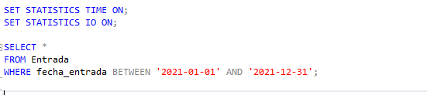
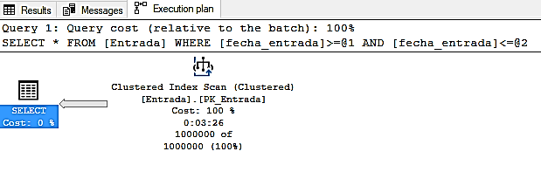
Messages
SQL Server Execution Times:
CPU time = 688 ms, elapsed time = 7417 ms.
SQL Server parse and compile time:
CPU time = 0 ms, elapsed time = 15 ms.
SQL Server Execution Times:
CPU time = 0 ms, elapsed time = 0 ms.

Completion time: 2024-11-13T05:48:43.4736461-03:00

- Creamos un Índice Agrupado en fecha_entrada y Repetimos la Consulta
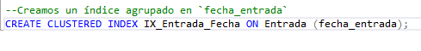

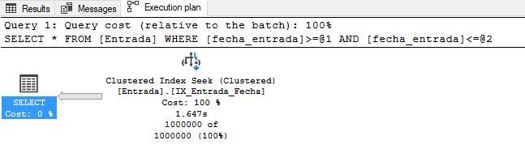

Messages
SQL Server Execution Times:
CPU time = 625 ms, elapsed time = 13595 ms.
SQL Server parse and compile time:
CPU time = 0 ms, elapsed time = 0 ms.
SQL Server Execution Times:
CPU time = 0 ms, elapsed time = 0 ms.
Completion time: 2024-11-13T04:34:20.0045211-03:00

- Creamos un Índice Agrupado que Incluya Columnas Seleccionadas (fecha_entrada y hora), Repetimos la consulta del rango de fechas:
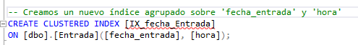
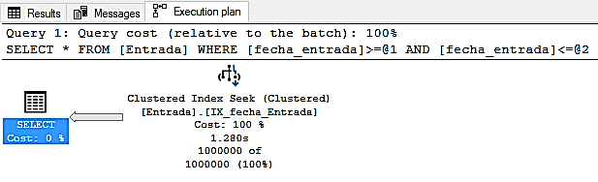

Messages
SQL Server Execution Times:
CPU time = 562 ms, elapsed time = 11955 ms.
SQL Server parse and compile time:
CPU time = 0 ms, elapsed time = 0 ms.
SQL Server Execution Times:
CPU time = 0 ms, elapsed time = 0 ms.
Completion time: 2024-11-13T05:10:04.9744724-03:00

En esta práctica se evaluaron tres tipos de búsqueda indexada para optimizar consultas. Primero, sin índices, la consulta tardó 7417 ms. Luego, al aplicar un índice agrupado en la columna fecha_entrada, el tiempo de respuesta mejoró a 13595 ms. Finalmente, con un índice agrupado que incluyó tanto la columna fecha_entrada como otras columnas seleccionadas, el tiempo de respuesta fue de 11955 ms. Esto demuestra que los índices, especialmente cuando incluyen varias columnas, pueden mejorar el rendimiento de las consultas al reducir los tiempos de acceso a los datos, aunque el mantenimiento de los índices puede afectar las operaciones de inserción y actualización.

2. 4. Vistas y Vistas Indexadas
En SQL Server, una vista es una consulta almacenada que se comporta como una tabla virtual. Es decir, no almacena datos físicamente, sino que muestra los resultados de una consulta SQL.
Las vistas son útiles para simplificar consultas complejas, permitir reutilización de código y mejorar la seguridad al restringir el acceso directo a ciertas tablas. Además, las vistas pueden ser utilizadas para presentar datos de una forma más estructurada, lo que facilita la gestión y consulta de los mismos.
Una vista indexada es una vista a la que se le ha aplicado un índice, lo que permite mejorar el rendimiento de las consultas que se ejecutan frecuentemente.
A diferencia de una vista regular, las vistas indexadas almacenan físicamente los resultados de la consulta y pueden ser actualizadas automáticamente cuando se modifican las tablas subyacentes.
Este tipo de vista es ideal cuando se requieren consultas rápidas sobre grandes volúmenes de datos, ya que el índice acelera significativamente el tiempo de respuesta.
- Crear una vista sobre alguna tabla que solo muestre algunos campos de la misma.
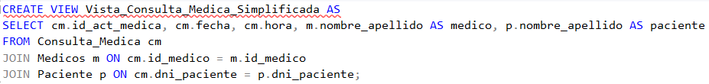
- Realizar insert de un lote de datos sobre la vista recién creada. Verificar el resultado en la tabla.
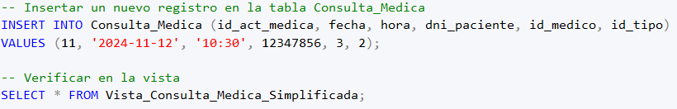
- Realizar update sobre algunos de los registros creados y volver a verificar el resultado en la tabla.
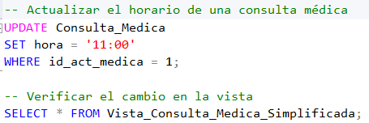
- Borrar todos los registros insertados a través de la vista.
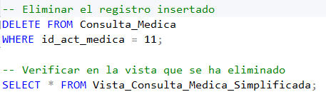
- Crear un índice sobre alguna de las columnas sobre la vista recién creada.
Conclusión
Las vistas simplifican consultas complejas, mejoran la organización y añaden seguridad al restringir el acceso directo a las tablas.
Las vistas indexadas, al almacenar los resultados de la vista con índices, ofrecen un rendimiento superior en consultas frecuentes y grandes volúmenes de datos. Aunque requieren más almacenamiento y mantenimiento, combinan simplicidad y eficiencia, optimizando las consultas de manera significativa en SQL Server.

3-CAPÍTULO III: METODOLOGÍA
El proyecto se desarrolló de manera colaborativa, dividiendo tareas entre la investigación teórica y el desarrollo del código. Empezamos definiendo el problema y los objetivos del sistema. Después, diseñamos el modelo de datos y comenzamos a implementarlo. Las pruebas fueron esenciales para ajustar las funcionalidades y asegurarnos de que el sistema cumpliera con lo que necesitábamos. Durante todo el proceso, tratamos de optimizar el tiempo y enfocarnos en las características clave para que el sistema fuera realmente útil.
Para recolectar la información, hicimos entrevistas con médicos y personal administrativo del hospital. También investigamos sobre sistemas de gestión hospitalaria para tener una mejor idea de cómo estructurarlo. Los datos sobre el rendimiento se obtuvieron de las recomendaciones de usuarios frecuentes. En cuanto a la parte técnica, utilizamos herramientas de desarrollo web y bases de datos relacionales, y ERD Plus para crear el diagrama de relaciones entre entidades.

4-CAPÍTULO IV: DESARROLLO DEL TEMA
4.1. Descripción Detallada del Proyecto
Es un sistema diseñado para optimizar la administración de las actividades médicas y la gestión de pacientes en centros de salud. El sistema integra varias funciones clave que permiten a los médicos, personal administrativo y pacientes interactuar de manera eficiente en relación con las consultas médicas, seguimiento de horarios, administración de historial médico y evaluación del desempeño del personal.
Cada médico en el sistema tiene un registro de sus horarios de entrada y salida, los cuales se gestionan mediante un módulo de control de horarios. Este módulo permite registrar automáticamente las entradas y salidas de los médicos, facilitando el seguimiento del cumplimiento de los turnos de trabajo.
Los pacientes pueden ser registrados en el sistema con toda la información relevante, incluyendo su domicilio y teléfono, lo que permite una mejor atención y gestión de la comunicación. El sistema también permite registrar consultas médicas, detallando la fecha, hora, el tipo de consulta realizada y el médico responsable. Cada consulta queda registrada junto con la información del paciente para facilitar el seguimiento médico.
Además, cuenta con un sistema de gestión de informes de desempeño, donde se pueden registrar evaluaciones de los médicos, permitiendo que los pacientes valoren su atención, con una calificación y un comentario, lo que contribuye a la mejora continua de los servicios médicos ofrecidos.
El sistema incluye un módulo para la gestión de localidades, provincias y domicilios, permitiendo que la información geográfica esté organizada y que los pacientes puedan ser ubicados con mayor precisión.
En resumen, el sistema facilita la coordinación entre médicos, pacientes y personal administrativo, proporcionando un entorno digital donde se gestionan citas, horarios, desempeño y la información básica de cada paciente de forma centralizada y eficiente.
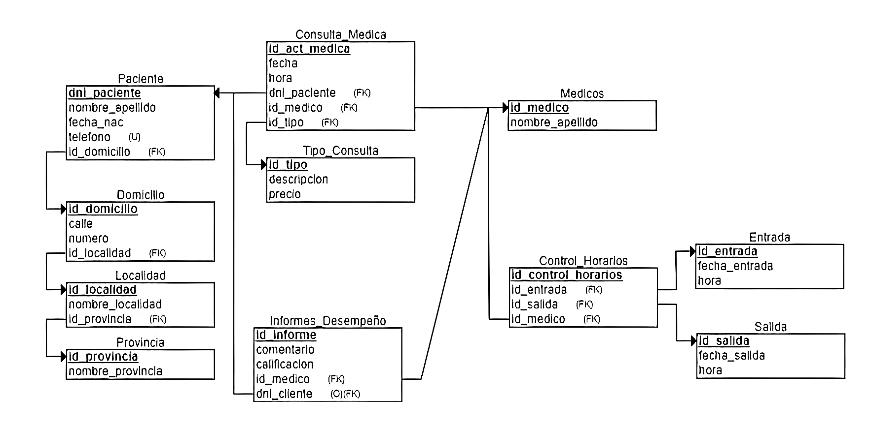
4.2. Diagrama Entidad Relación
4.3. Diccionario de Datos
- Tabla: Tipo_Consulta
- id_tipo (INT, PK, NOT NULL): Identificador único del tipo de consulta.
- descripcion (VARCHAR (100), NOT NULL): Descripción del tipo de consulta.
- precio (FLOAT, NOT NULL): Precio asociado al tipo de consulta.
- Tabla: Medicos
- id_medico (INT, PK, NOT NULL): Identificador único del médico.
- nombre_apellido (VARCHAR (100), NOT NULL): Nombre completo del médico.
- Tabla: Provincia
- id_provincia (INT, PK, NOT NULL): Identificador único de la provincia.
- nombre_provincia (VARCHAR (100), NOT NULL): Nombre de la provincia.
- Tabla: Localidad
- id_localidad (INT, PK, NOT NULL): Identificador único de la localidad.
- nombre_localidad (VARCHAR (100), NOT NULL): Nombre de la localidad.
- id_provincia (INT, FK, NOT NULL): Relación con la tabla Provincia.
- Tabla: Domicilio
- id_domicilio (INT, PK, NOT NULL): Identificador único del domicilio.
- calle (VARCHAR (100), NOT NULL): Nombre de la calle del domicilio.
- numero (INT, NOT NULL): Número del domicilio.
- id_localidad (INT, FK, NOT NULL): Relación con la tabla Localidad.
- Tabla: Paciente
- dni_paciente (INT, PK, NOT NULL): Identificador único del paciente (DNI).
- nombre_apellido (VARCHAR (100), NOT NULL): Nombre completo del paciente.
- fecha_nac (DATE, NOT NULL): Fecha de nacimiento del paciente.
- telefono (VARCHAR (20), UNIQUE, NOT NULL): Número de teléfono del paciente.
- id_domicilio (INT, FK, NOT NULL): Relación con la tabla Domicilio.
- Tabla: Entrada
- id_entrada (INT, PK, NOT NULL): Identificador único de la entrada.
- fecha_entrada (DATE, NOT NULL): Fecha de entrada del médico.
- hora (VARCHAR (15), NOT NULL): Hora de entrada del médico.
- Tabla: Salida
- id_salida (INT, PK, NOT NULL): Identificador único de la salida.
- fecha_salida (DATE, NOT NULL): Fecha de salida del médico.
- hora (VARCHAR (15), NOT NULL): Hora de salida del médico.
- Tabla: Control_Horarios
- id_control_horarios (INT, PK, NOT NULL): Identificador único del control de horarios.
- id_entrada (INT, FK, NOT NULL): Relación con la tabla Entrada.
- id_salida (INT, FK, NOT NULL): Relación con la tabla Salida.
- id_medico (INT, FK, NOT NULL): Relación con la tabla Medicos.
- Tabla: Consulta_Medica
- id_act_medica (INT, PK, NOT NULL): Identificador único de la consulta médica.
- fecha (DATE, NOT NULL): Fecha de la consulta médica.
- hora (VARCHAR (15), NOT NULL): Hora de la consulta médica.
- dni_paciente (INT, FK, NOT NULL): Relación con la tabla Paciente.
- id_medico (INT, FK, NOT NULL): Relación con la tabla Medicos.
- id_tipo (INT, FK, NOT NULL): Relación con la tabla Tipo_Consulta.
- Tabla: Informes_Desempeño
- id_informe (INT, PK, NOT NULL): Identificador único del informe de desempeño.
- calificacion (INT, NOT NULL, CHECK: 1-10): Calificación del desempeño del médico.
- comentario (VARCHAR (100), NOT NULL): Comentario sobre el desempeño.
- id_medico (INT, FK, NOT NULL): Relación con la tabla Medicos.
- dni_paciente (INT, FK, NULL): Relación opcional con la tabla Paciente.
Relaciones Principales
- Paciente - Domicilio: Un paciente tiene un domicilio, que pertenece a una localidad, que a su vez pertenece a una provincia.
- Consulta_Medica: Relaciona pacientes, médicos y tipos de consulta.
- Control_Horarios: Registra las entradas y salidas de los médicos, con relación a las tablas correspondientes.
- Informes_Desempeño: Registra la evaluación del desempeño de los médicos, con un comentario y calificación dada por los pacientes.

5-CAPITULO V: CONCLUSIONES
La implementación del Sistema de Gestión Hospitalaria constituye un avance significativo para mejorar la eficiencia en la gestión del rendimiento del personal médico y la organización de los recursos hospitalarios. Este proyecto abordó la problemática de la evaluación inconsistente y la falta de una estructura formal para el monitoreo de la productividad y calidad de la atención del personal médico, una necesidad fundamental en el contexto hospitalario actual. Con este sistema, se ofrece una herramienta integral para la gestión del rendimiento, que permite automatizar la recolección y el análisis de datos de manera más objetiva, eliminando la dependencia de métodos de evaluación manuales y subjetivos.
El proyecto destacó no solo la relevancia de un sistema que automatice la evaluación del personal, sino también la importancia de garantizar un acceso seguro y controlado a la información médica. Esto fue posible a través de la correcta implementación de permisos de usuario y roles en SQL Server, así como la utilización de procedimientos almacenados que optimizan el manejo de los datos. El sistema permite que tanto los médicos como el personal administrativo puedan acceder de manera organizada y segura a la información relevante, mejorando la coordinación y facilitando la toma de decisiones informadas por parte de la administración del hospital.
A nivel de equipo, Aprendimos que para trabajar bien en equipo es clave tener una buena organización y que todos estén alineados con los mismos objetivos. Es importante tener buena comunicación y valorar la cooperación entre todos. También entendimos que el compromiso con el objetivo común y el respeto mutuo son fundamentales para que el trabajo fluya de manera efectiva.

6-CAPTITULO VI: BIBLIOGRAFÍA
Documentacion Oficial de SQL SERVER:
Documentación de Microsoft SQL - SQL Server | Microsoft Learn
Documentación complementaria:
https://github.com/ZalazarKaren/basesdatos_proyecto_estudio.git

